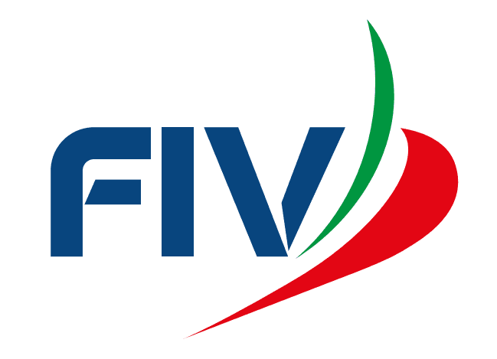 | Manifestazione/ Event:  CAMPIONATO ITALIANO ASSOLUTO VELA D’ALTURA 2018
Federazione Italiana Vela | Località/ Venue: Forio d’Ischia
COMUNICATO – NOTICE  Nr. 4/CdR | Data/ ora di esposizione: 19 Giugno 2018  Posting date and time:  18.20

INTEGRAZIONE ALLE IDR
PUNTO 13 CAMBIO DEL SUCCESSIVO LATO DEL PERCORSO
AGGIUNGERE PUNTO 13.4
IN CASO DI ESPOSIZIONE DELLE BANDIERE “C” SU “S” E”CLASSE” AL CANCELLO(BOE 3/P-3/S), IL SIGNIFICATO E’ DI DIRIGERE ALL’ARRIVO PER LA CLASSE INTERESSATA.

 Comitato Organizzatore – Organizing Committee.  Giuria – Jury.
- Comitato di Regata – Race Committee  Commissione di Stazza – Measurement Committeee

Il Presidente di Giuria Comitato di Regata
Jury Chairman Race Committee

